金普智慧人社服务平台操作手册
  - 注册登录 2
  - 智慧服务平台首页 4
  - 社保业务 4
- 灵活就业参保 4
  - 个人中心 6
- 个人中心 6
- 修改密码 8
  - 订阅通知 9

注册登录
服务平台登陆，输入手机号和密码，点击【登陆】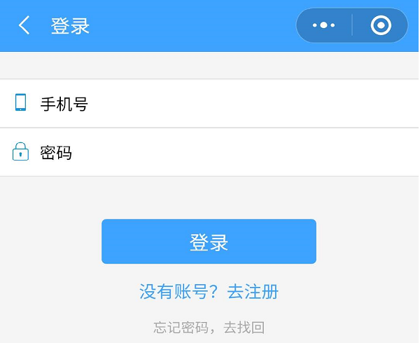
图1
新用户需要先注册，点击【图1】的【没有账号？去注册】，进入如下界面
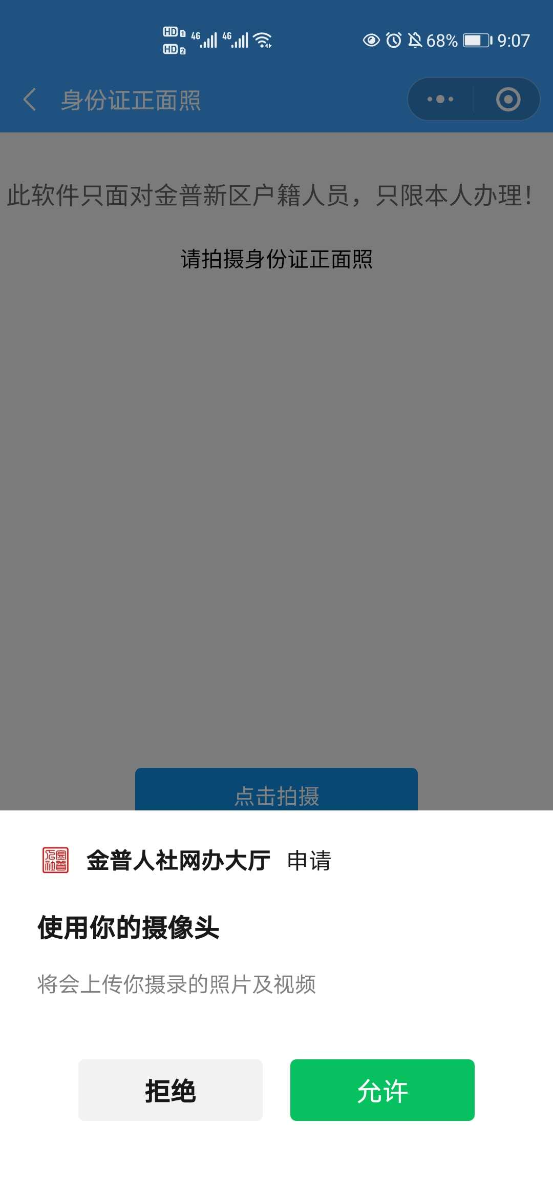
图2
此平台暂时只开通了金普新区户籍人员业务，点击【允许】，拍摄身份证正面，保证拍摄清晰，点击【下一步】，拍摄身份证反面，点击【下一步】，显示注册页面如下：
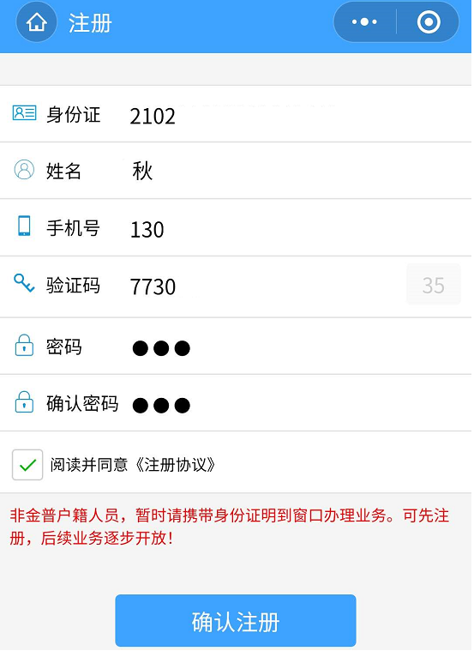
图3
录入注册信息后，非金普新区户籍，会给出提示，也允许注册，点击【确认注册】按钮，完成注册。

智慧服务平台首页
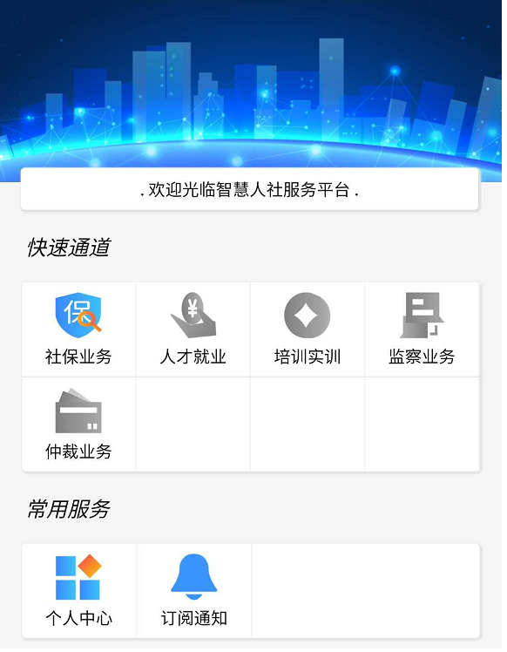
图4
灰色的功能暂时没建设完成。

社保业务

灵活就业参保
点击【图4】主页的“社保业务” “灵活就业参保”，显示如下：
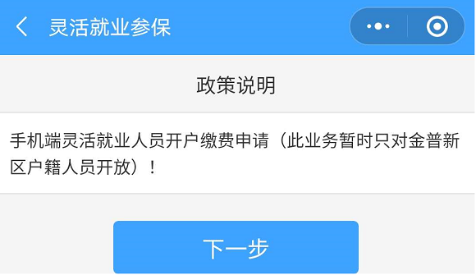
点击【下一步】，显示如下：
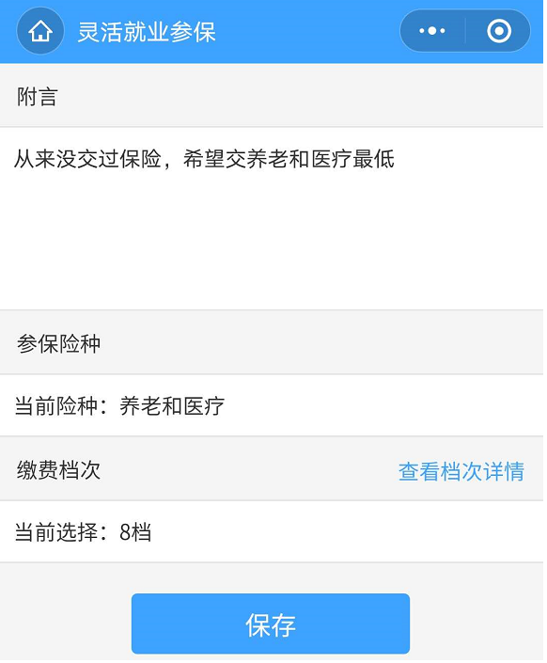
输入附言内容，选择“参保险种”，“缴费档次”，点击【保存】按钮提交申请。
点击【查看档次详情】，查看缴费档次对应的实际缴费金额，显示如下：
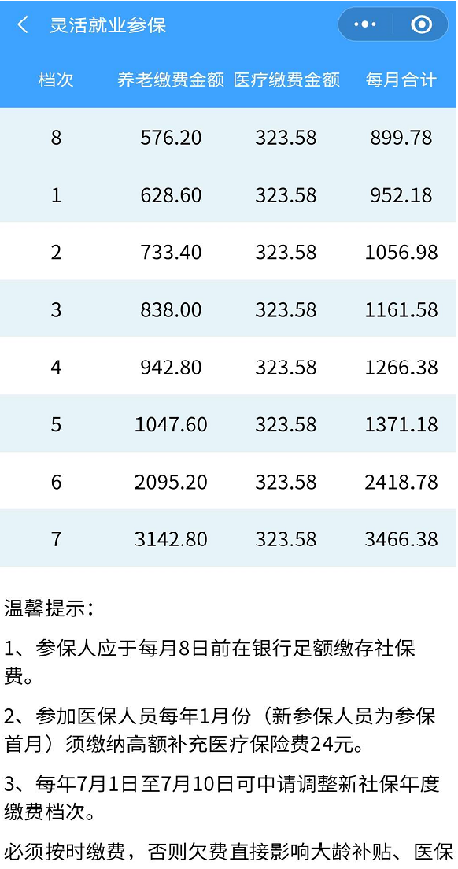

个人中心

个人中心
点击【图4】主页的“个人中心” “业务查询”，显示如下。
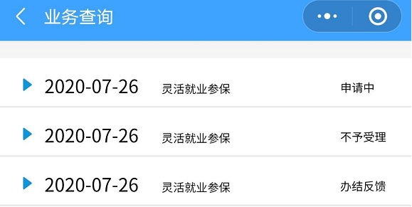
点击每条记录后，显示办理信息如下：
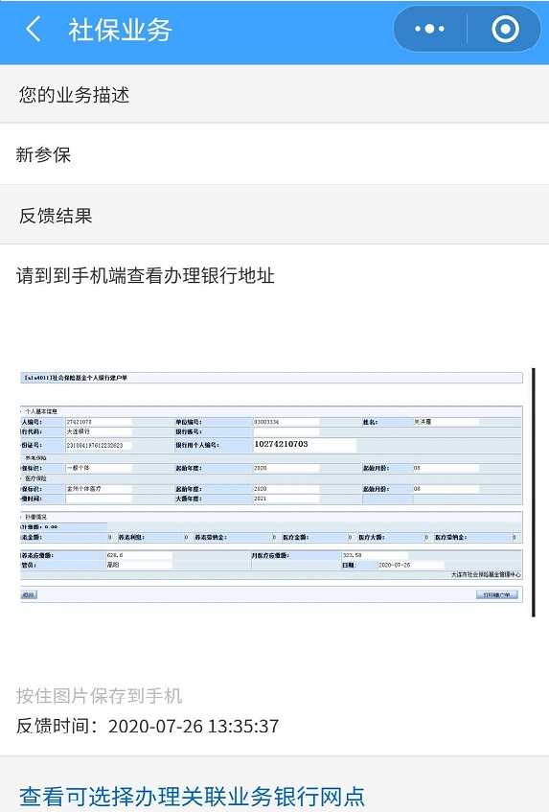
长按图片可以下载图片到手机本地。
点击【查看可选择办理关联业务银行网点】，可以查看业务办理的银行名称和对应地址，如下：
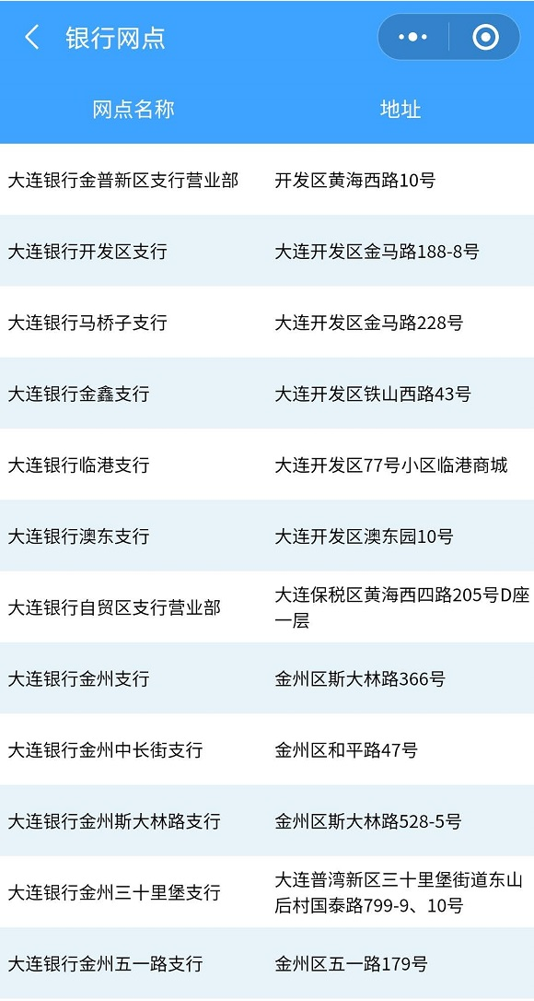

修改密码
点击【图4】主页的“个人中心” “修改密码”，显示如下。
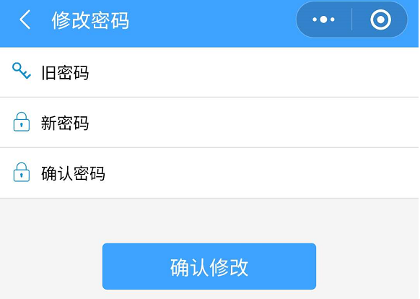

订阅通知
点击【图4】主页的“订阅通知”，订阅成功后，可以及时接收到金普人社业务办理进度信息。如果注册的时候没订阅通知，可以通过该功能再次订阅通知。

